AI建模插件

一．插件简介

本插件利用先进的人工智能技术，与对话式智能体无缝对接，实现基于Python二次开发接口的建模功能。用户只需与AI进行简单对话，即可快速生成模型代码。此外，插件还具备一键部署功能，用户无需安装复杂的开发环境，如VSCode，即可轻松在BIMBase中布置和生成模型。

二．插件解决的问题

1.学习辅助：对于初学者而言，Python编程和BIMBase Python模型二次开发可能具有一定的挑战性。本插件通过AI大模型的智能辅助，帮助用户轻松掌握基础编程知识，提升二次开发技能。

2.代码纠错：用户在编写代码过程中难免会出现错误。AI建模插件能够智能识别并纠正代码中的错误，确保模型的正确性和稳定性。

3.代码编写指导：对于不确定的代码编写问题，用户可以向AI提问，AI将提供相应的指导和建议，帮助用户优化代码结构，提高编程效率。

提示：由于GPT模型的机制，可能会生成类似cylinder这种不存在函数导致报错，重新对话纠正他即可

三．插件运行效果
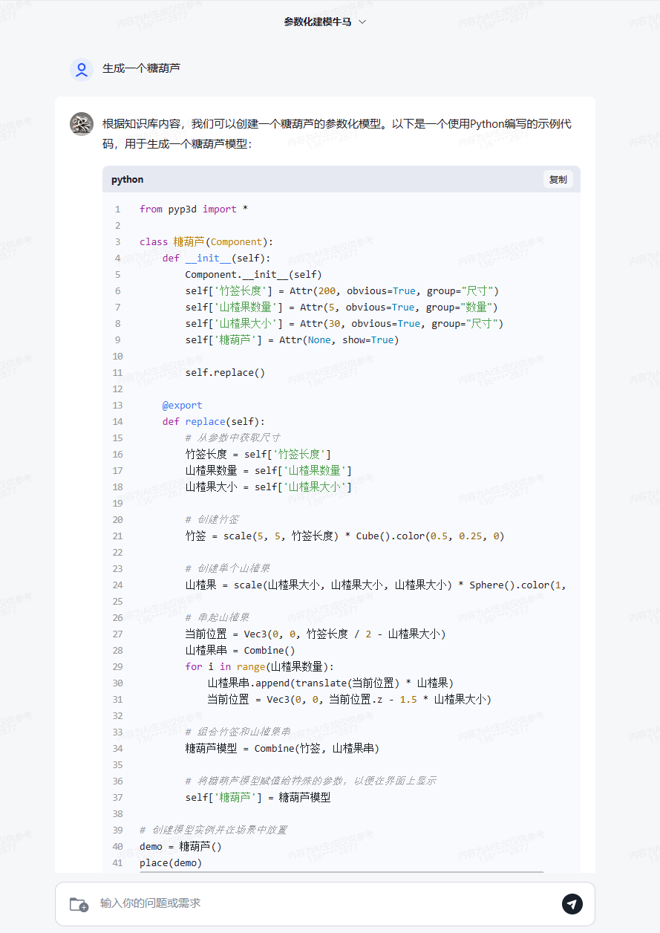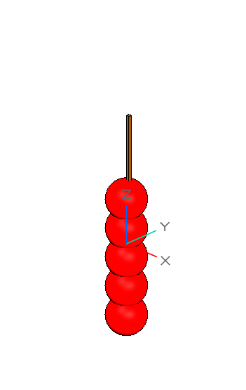

四．插件如何使用
1.打开BIMBase可以在扩展插件中看到“登录大语言模型”点击后完成登录
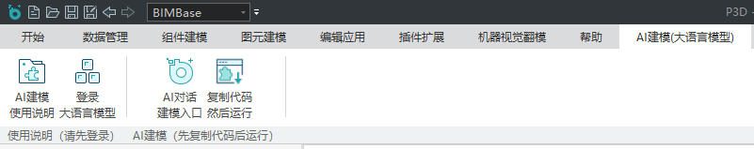

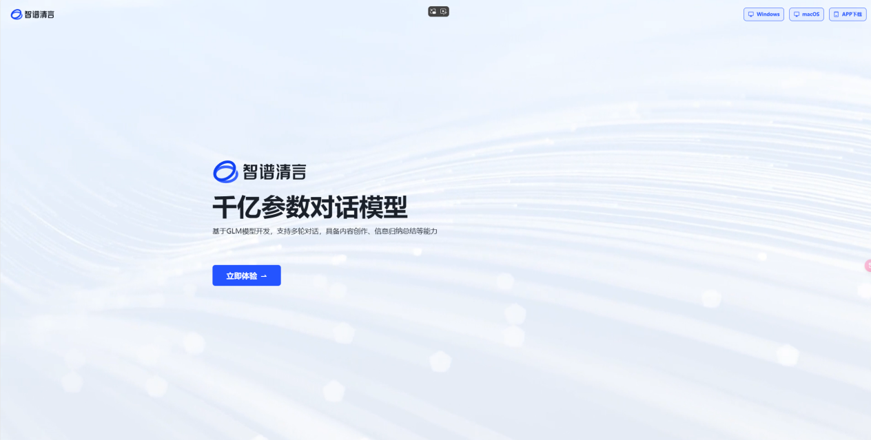
2.网页上点击“立即体验”完成注册登录，登录后默认打开默认模型，回到BIMBase在点击“AI对话建模入口”
3.对话生成代码后点击复制，复制后回到BIMBase，点击“复制代码然后运行”

4.如果代码没有报错，此时鼠标便处于模型布置阶段，单击模型视窗放置即可完成布置

